# Упражнения: Операционна система

Състояние на настоящия учебен материал:



## Въпроси:

1. Какво представлява **ОС**?
2. Избройте **най-известните** ОС? Познавате ли други?
3. Какви могат да бъдат **потребителските интерфейси**?

## Задачи:

### Добавяне на език за въвеждане

Отворете настройките на компютъра и изберете **Time & Language**.

След това отворете секцията **Language**.

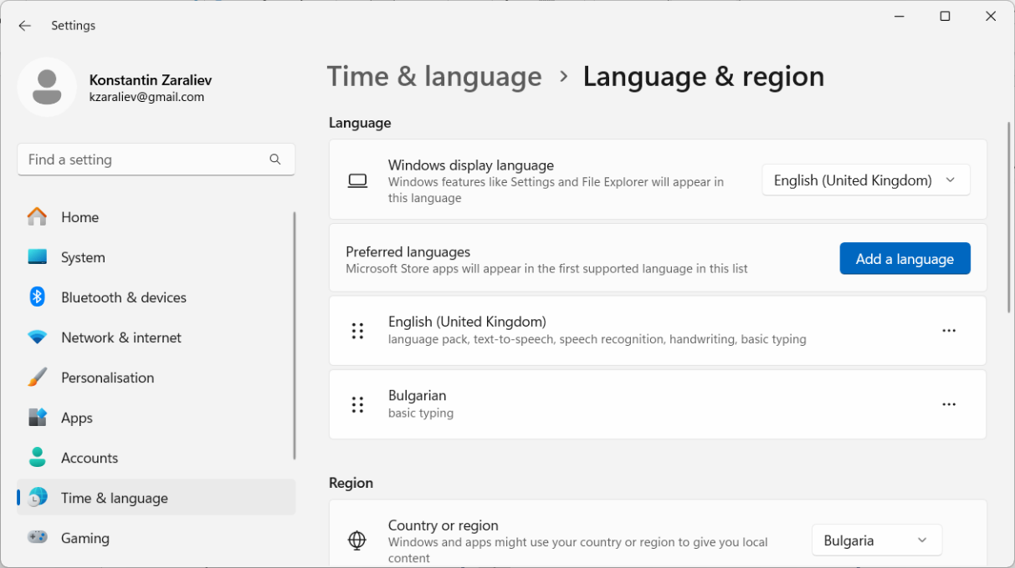

Оттук може да добавите желания от вас език за компютъра.

### Смяна на часовата зона

Отворете отново **Time & Language** от настройките на компютъра. Изберете секцията **Date & time** и сменете часовата зона на тази в **Хавайските острови**.

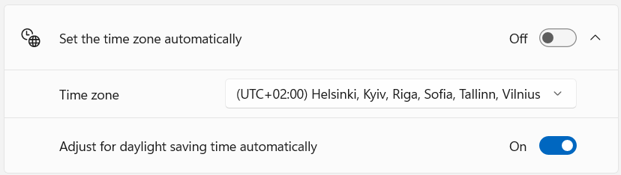

### Избиране на фон от интернет

Потърсете в **интернет** фон, който да е подходящ за училищната среда, свързан с **любимото ви хоби**, и го запазете на компютъра. Влезте в **Personalization** секцията на настройките. Оттам може да изберете **Background** и да смените фона на компютъра със снимката, която свалихте по-рано.

